- Koľko dvojciferných čísiel je zobrazených na obrázku?
- Aká je najvyššia a najnižšia hodnota čísla?
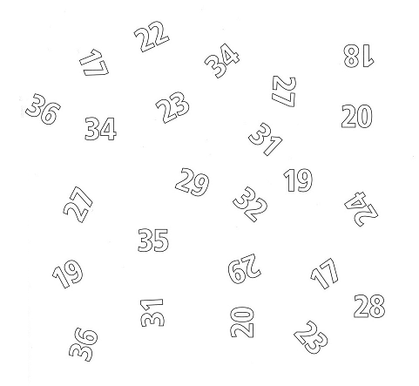
- Ktoré dvojciferné čísla sú na obrázku raz a ktoré dvakrát a ktoré dvojciferné čísla (medzi najnižšou a najvyššou hodnotou) chýbajú?

